現在進行形 動画クイズPJ
Movie Quiz Project!!
グループで現在進行形を使ったクイズを撮影しよう
画面に映っている人物や物を見ながら「○○は今△△しています（be動詞＋～ing）」と実況するトレーニングは現在進行形の復習にピッタリです。今回は、班に分かれて動画を撮影して現在進行形を使った簡単なクイズを作ってみましょう。
皆さんが作成したクイズを使って、最後に「進行形クイズ大会」もします。現在進行形の文の「肯定文・疑問文・否定文」をしっかりと定着させましょう。

動画を使って「現在進行形のクイズ」を作ろう！
●小作品「ある男の一日」を見ながら撮影や出題の要領をつかむ
映像を見ながら、現在進行形の肯定文・疑問文・否定文を復習します
●班で撮影やクイズの内容を考える
できるだけ授業で習った動詞を使って「みんなが楽しめるクイズ」を考えよう
●「撮影計画書」を完成させて先生のチェックを受ける
具体的な役割分担やどこで何を撮影するのかを決定します
●ビデオカメラで撮影する（編集はしません）
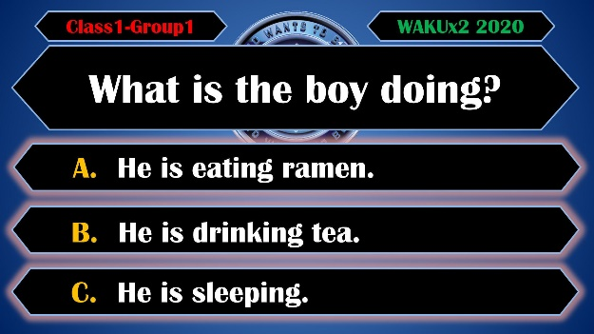
恥ずかしがらずに堂々と演じましょう
●発表会で班毎にクイズを発表します
クイズの出題形式は下記を参考にしましょう
出題者：What is the boy doing?
A: He is eating ramen.
B: He is drinking tea.
C: He is sleeping.
解答者：Is he eating ramen?
頭が動いている男子の後ろ姿を見ると一見何かを食べているように見えます。
でも、カメラが前に回ると…、実は彼は居眠りをしていました！
＜挙手した者の中から出題者に指名された者が答える＞
出題者：No, he isn’t. He is not eating.
解答者：Is he sleeping?
出題者：Yes, he is. He is sleeping.

クイズ得点表 ＜１回目で正解した場合は10点、２回目で正解した場合は5点です＞
問 題 | Q1 | Q2 | Q3 | Q4 | Q5 | Q6 | Q7 | Q8 | TOTAL
得 点

Let’s enjoy the quiz. 現在進行形クイズの感想を書きましょう！
 | 年 | 組 | 番
 | 名 前
(C) わくわく教材ランド <www.e-kyozai.com>

